„Herbert Noggler Golf Trophy“
am Donnerstag den 12.08.2021
Die Seniorinnen und Senioren vom Golfclub Riefensberg-Sulzberg dankten Herbert für seine 20 Jahre Senior Captain mit einem Texas Scramble Turnier mit 64 Teilnehmern!
Pünktlich um 07:50 Uhr startet das Turnier bei herrlichem Wetter und ausgezeichneten Platzverhältnissen. Nach kurzer Einführung durch die Turnierleitung und der Übergabe des Startgeschenkes geht es auf die Runde. Trotz der hohen Teilnehmeranzahl mit 16 Viererflights konnte ein reibungsloser und rascher Turnierverlauf sichergestellt werden.
Nach Spielende wurden die Scorekarten wie immer von Billy einer genauen Kontrolle unterzogen und 2 Minuten nachdem der letzte Flight eingetroffen ist, war die Auswertung fertig und mit der Siegerehrung konnte begonnen werden.
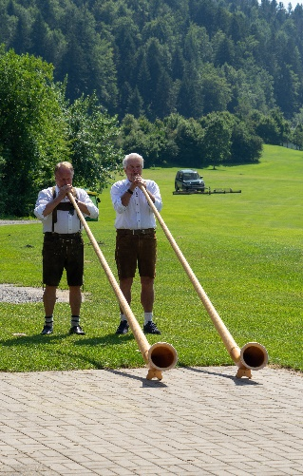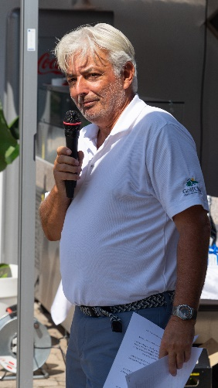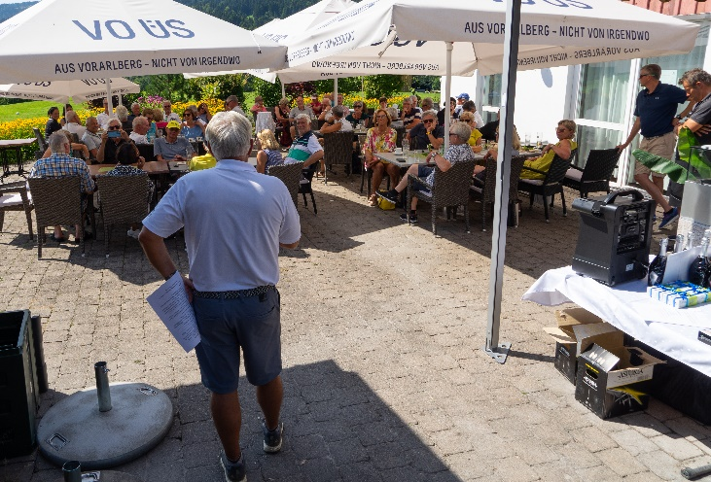

Herzlich begrüßt werden konnten
- vom Golfpark Bregenzerwald der Gesellschafter Benno Häusler, Geschäftsführer Daniel Green und der Head-Greenkeeper Hubert Fink mit einem großen Danke für die Teilnahme, Unterstützung, Sponsoring und die hervorragende Platzpflege
- die ehemaligen Präsidenten Hans-Peter Willi und Dr. Gebhard Köb
- Birgit Frühstück vom Ladies Captain Team
- und alle Gäste der anderen Golfclubs!

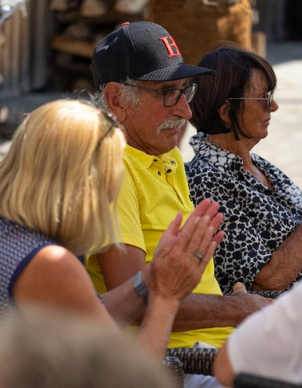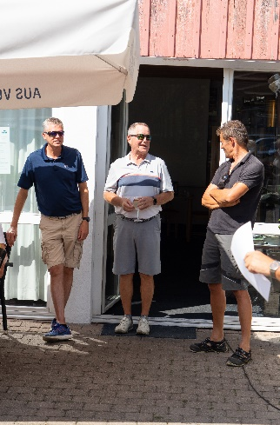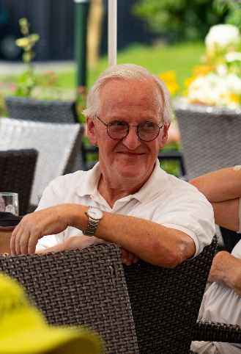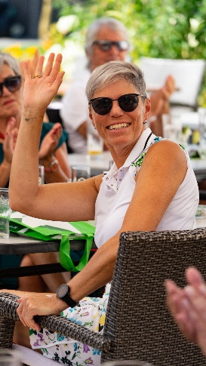
Vielen Dank an
- unsere Alphornbläser Pepi und Hans-Dieter für die musikalische Unterhaltung
- die Fa. Flatz für die äußerst großzügige Spende von über 200 Golfbällen
- Antonio und sein Team in der Gastronomie für Sponsoring und günstige Preisgestaltung
- Karin Gassner für das kurzfristige Einspringen wegen einer verletzungsbedingten Absage
- Melly, Billy, Gebi, Peter und Wolfgang für die Unterstützung bei der Austragung und Organisation

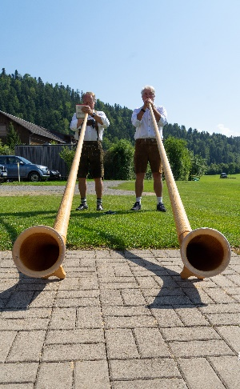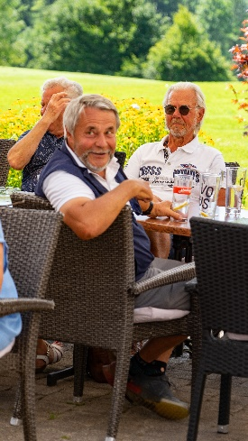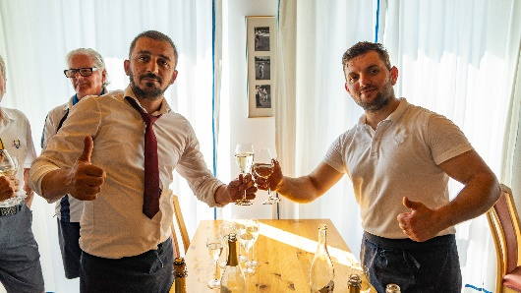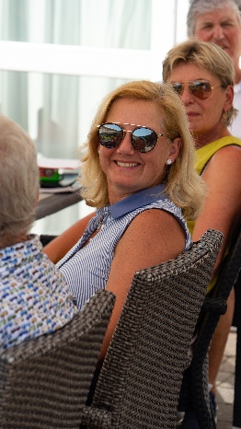

Ehrung Herbert
Nach der Begrüßung und den Dankesworten wurden alle Teilnehmer ins Clublokal gebeten und ein 10-minütiges Video mit Erinnerungsfotos und Interviews wurde vorgeführt. Viele Teilnehmer wurden an die Ausflüge und Veranstaltungen von Herbert erinnert und konnten sich in dem großartig gestalteten Video von Billy wiedersehen. Nach dem Video wurde Herbert und Maria von Norbert ausführlich im Namen seiner Seniorinnen und Senioren für seine langjähriges Engagement gedankt und ein Hotelgutschein (gesponsert vom Hotel Zamangspitze 4* im Montafon) übergeben.
So ein Zufall! Herbert hatte am Vortag Geburtstag und seine Seniorinnen und Senioren stimmten zu einem mehrstimmigen „happy Birthday“ und „hoch soll er leben“ an! Abgerundet wurde der Festakt mit einem Glas Sekt und alle stießen auf Herbert an!
Unser Herbert und seine Frau Maria waren sichtlich überrascht und gerührt nach dieser Ehrung!
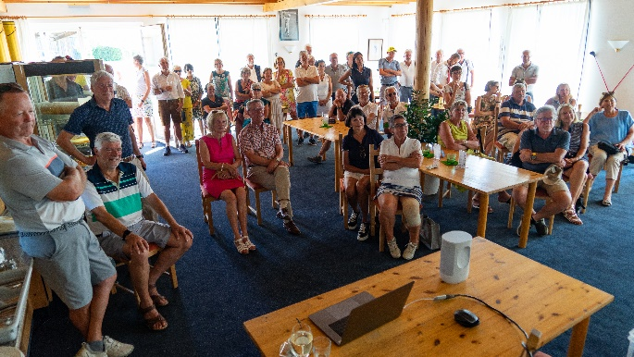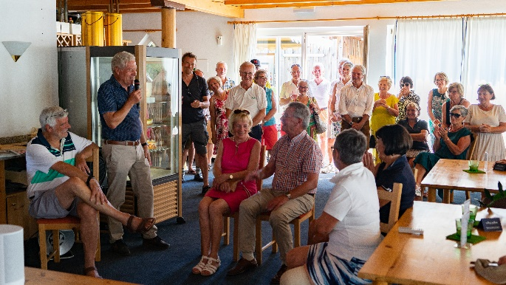
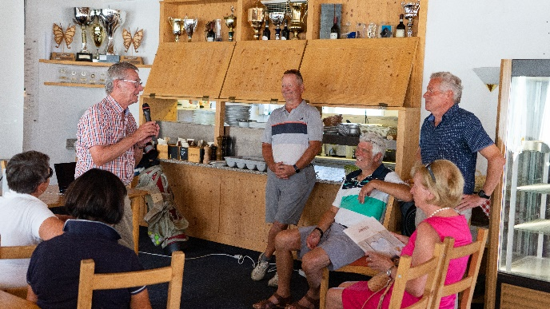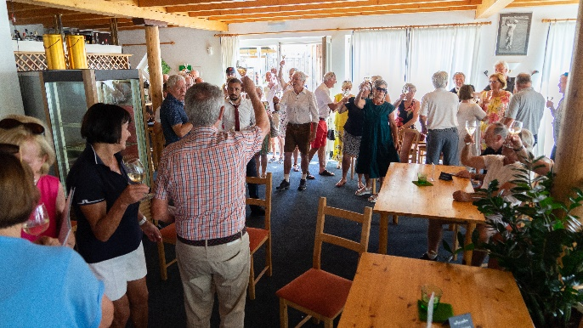
Noch einmal lieber Herbert, vielen DANK!

Siegerehrung
Gut gelaunt und beschwingt fanden sich alle Teilnehmer wieder auf der Terrasse ein und unsere Alphornbläser Pepi und Hans-Dieter unterhielten uns vor und nach der Siegerehrung. Alle Teilnehmer haben die Ergebnisliste bekommen und die Top 5 wurden auf der Homepage präsentiert!
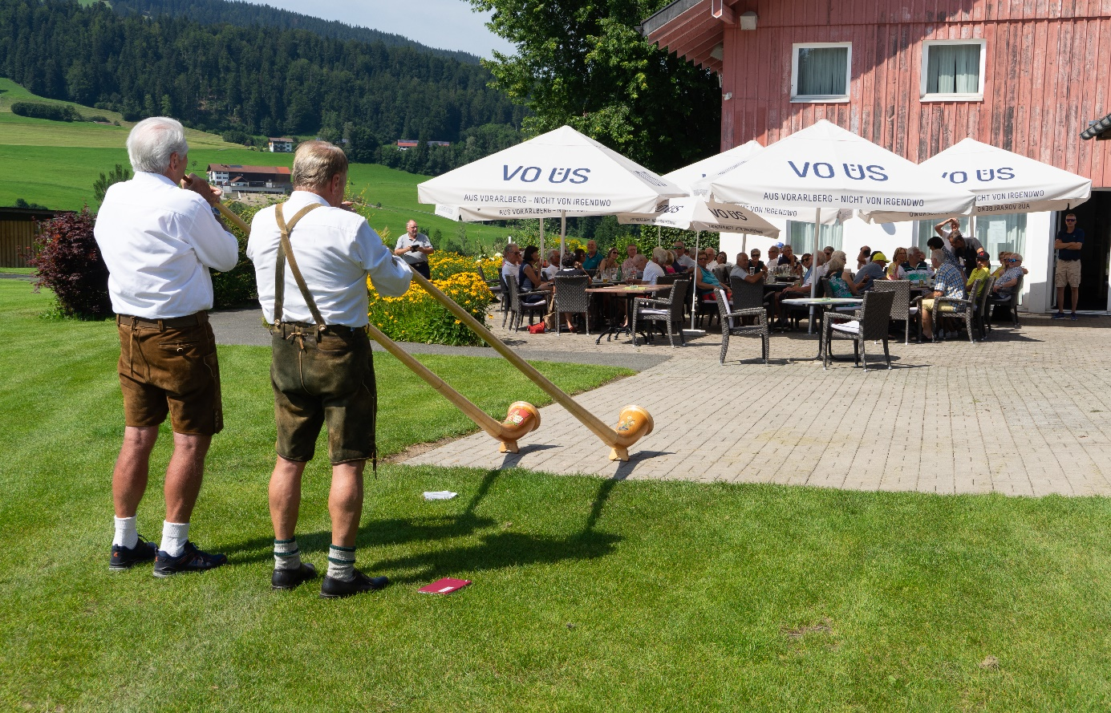

Alle Fotos dieser Veranstaltung befinden sich bereits unter News auf der Homepage Golfclub Riefensberg-Sulzberg!

Vielen Dank für eure Teilnahme und bis zum nächsten Mal!

Hans-Dieter, Norbert und Wolfgang

